Tecnologías y Sistemas Web. Práctica para la convocatoria extraordinaria del curso 2025-2026. Versión 1.
Los cambios con respecto al enunciado ordinario se marcan en rojo.

Introducción
Se desea desarrollar una gramola virtual. Una gramola, rockola o jukebox es una máquina que antiguamente estaba presente en muchos bares y que permitía al cliente poner una canción previo pago de cierta cantidad (Figura 1). Por ejemplo: un cliente llegaba al bar y se dirigía a la gramola; elegía una canción de las ofrecidas por el aparato, echaba una moneda de 25 pesetas y la canción empezaba a sonar.
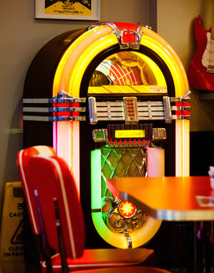
Figura 1. Una gramola, tomada de https://www.innovaspain.com/gramola-digital-santiago-de-chile/
En nuestro caso, desarrollaremos una gramola virtual que ofreceremos como servicio a establecimientos (bares, por ejemplo) y que usará la API de algún proveedor de música en streaming. Describimos este enunciado con Spotify.

Escenarios de uso
La principal diferencia con respecto al enunciado de la práctica ordinaria es que la cola se gestionará directamente en el backend, aunque la reproducción se siga realizando en el front-end.

Escenario inicial
Cuando un propietario de bar acaba de crear su cuenta, el bar no tendrá canciones asociadas. El propietario del bar podrá buscar y añadir canciones a la lista de canciones del bar, por supuesto de forma gratuita.
La búsqueda de canciones se inicia desde el front, que le pregunta al back, el cual pregunta a su vez al proveedor de música. Las canciones del bar se añaden a la base de datos.

Escenario habitual
Un escenario de uso habitual será el siguiente:
- El personal del bar abre el establecimiento, se loguea, se carga desde el backend la lista de canciones del bar y empieza a sonar una de ellas.
- Llega un cliente al bar y, a través de la aplicación gramola, busca una canción. De esta búsqueda se encarga nuestro backend, que a su vez la reenvía a Spotify.
- El cliente elige una de las canciones que se muestran, paga cierto importe mediante un servicio de pagos y la canción se "cuela" en la playlist actual, de modo que empezará a sonar cuando termine la que se está reproduciendo actualmente.
- Además, la canción pagada pasa a formar parte de la lista de canciones del bar en la base de datos.
- Es posible que varios clientes seleccionen varias canciones. Por ejemplo, después de haber seleccionado "Whole lotta love", y estando aún sonando "Una noche sin ti", otro cliente elige "Creep", de Radiohead.
En este caso, terminará "Una noche sin ti", seguirá "Whole lotta love", continuará "Creep" y, luego, "Mucho mejor".

Requisitos
Los profesores, como jefes del proyecto, imponemos una serie de requisitos funcionales y no funcionales. A continuación describimos algunos.

Arquitectura
La Figura 2 muestra una vista arquitectónica a muy alto nivel del sistema completo, y que debe aplicarse obligatoriamente. Como se ve:
- Hay un front-end con dos grupos de funcionalidades:
  - Gestión de cuentas de usuario. Los usuarios, en este caso, son los bares, que pueden contratar nuestro servicio de la gramola. Se permitirá crear una cuenta, loguearse, recuperar la contraseña, etcétera.
  - Funcionalidades de gramola: son las que utilizan los clientes del bar para buscar, añadir, pagar y reproducir canciones. Como se ve en la figura, este grupo de funcionalidades utiliza nuestro backend, el servicio de música y el servicio de pagos.
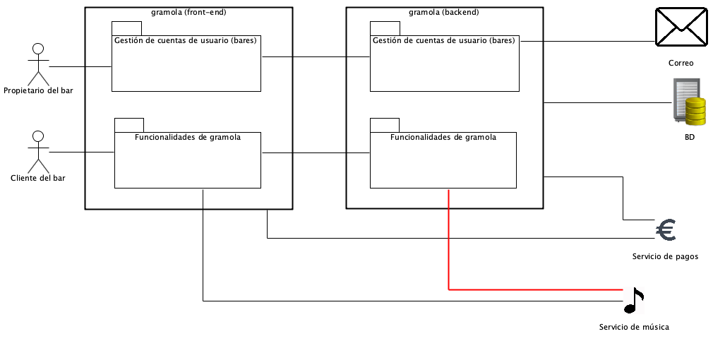
Figura 2. Vista arquitectónica del sistema
- Hay un backend que ofrece las "contrapartes" de las funcionalidades del front:
  - En Gestión de cuentas de usuario, se implementan las funcionalidades necesarias para dar servicio al registro, logueo, etcétera, que se ejecutan desde el front. Nótese que este grupo utiliza un servicio de correo electrónico, que se usa para confirmar la creación de una cuenta y para recuperar la contraseña.
  - En Funcionalidades de gramola, el backend mantiene la lista de canciones que componen la cola de reproducción, y además guarda en la base de datos las canciones que los usuarios van solicitando. También se conecta con el proveedor de pagos para gestionar el pago del importe que cuesta poner una canción.

Casos de uso del lado cliente (front-end)
El actor "Propietario del bar" podrá ejecutar al menos las siguientes funcionalidades:
- Crear una cuenta para el bar. Deberá proporcionar el nombre del bar, un correo electrónico, una contraseña y su confirmación. Cuando el backend recibe estos datos, le enviará un correo electrónico de confirmación que incluirá en su cuerpo un mensaje de bienvenida y un link con un token. Cuando haga clic en este link, se le reconducirá a otra pantalla para que pague el servicio. Se ofrecerán suscripciones mensuales y anuales. Los precios y urls no se "hardcodearán" en el código ni se guardarán en archivos de recursos, sino que estarán guardados en la base de datos.
- Loguearse con el correo electrónico y la contraseña.
- Recuperar la contraseña. Se escribirá el correo electrónico en un formulario y el backend enviará un correo a esa dirección con un token para que el usuario pueda cambiarla.
- Cerrar sesión.
El actor "Cliente del bar" podrá:
- Buscar una canción.
- Insertar una canción en la cola (recuerde que la canción "se cuela" según se ha explicado en la Sección 2, "Escenarios de uso"). Esto requiere el pago de cierta cantidad, que estará en la base de datos y podrá ser diferente para cada bar.
- Cuando la canción se inserta, pasa a sonar a continuación.

Casos de uso del servidor (backend)
El backend dará servicio a todos los casos de uso del lado cliente del actor "Propietario del bar". Además:
- Almacenará en la base de datos las canciones que los clientes vayan eligiendo.
- Apoyará en la realización de los pagos cuando los clientes elijan canciones.
- Mantendrá la cola de reproducción actual.

Lenguajes y entornos de programación
El backend se desarrollará en Java y se usará el framework Spring. Para el lado cliente se utilizará Angular.
La base de datos se implementará con MySQL.

Arquitectura del front y del back
El front constará de vistas, modelos y servicios.
El back estará estructurado en controladores, servicios, repositorios y el resto de clases que se consideren necesarias.

Uso de IA
Por supuesto, pueden utilizarse servicios de Inteligencia Artificial para el desarrollo del trabajo, lo cual no exime de saber qué se está haciendo, ya que en la defensa de la práctica, que se hace presencialmente, se puede preguntar sobre qué hace cierto fragmento de código, que se reproduzcan "a mano" trazas de ejecución, etcétera.

Prueba funcional
Debe probarse con Selenium el siguiente escenario:
Un cliente del bar busca una canción. Paga y la pone. Se comprobará que el pago se ha confirmado en la base de datos y que la canción se ha añadido a la lista de canciones que el bar mantiene en el backend.

Prueba de rendimiento
Debe probarse con JMeter un escenario en el que 1000 usuarios preexistentes se loguean con sus credenciales correctas.

Criterios de valoración
La práctica debe hacerse individualmente. Obviamente, se podrá pedir ayuda a otros compañeros, preguntar cómo han hecho algo, resolver dudas con ellos, etcétera, pero cada uno es responsable de su práctica y debe conocer todos sus detalles.
La práctica se valora sobre 10 puntos conforme a estos criterios generales:
Criterio | Puntos | Notas
Gestión de cuentas de usuario (front y back) | 2 | Si esto no funciona perfectamente, la práctica está suspensa.
Buscar una canción e insertarla en la cola | 2 | Si esto no funciona perfectamente, la práctica está suspensa.
Reproducir canción | 2 | Si se usa Spotify y no se tiene cuenta premium, la canción no podrá reproducirse. En este caso, puede optarse por usar otro sistema de streaming o por simular de alguna manera que la canción se está reproduciendo.  Pregúntese a Macario por otras posibilidades.
Caso de prueba funcional | 1 | Ver sección 4.
Caso de prueba de rendimiento | 1 | Ver sección 5.
Interfaz responsive | 1
Buen diseño arquitectónico | 1

Entrega y defensa
La práctica podrá subirse al campus virtual hasta el martes 9 de junio a las 24 horas. La defensa se hará presencialmente con posterioridad al examen (que es el día jueves 11 de junio).

